第一章 计算机系统概述

1. 计算机系统概述
1）存储程序工作方式、冯·偌依曼结构特点等
“存储程序”思想：将事先编好的程序和原始数据送入主存中，然后启动执行。计算机能在不需操作人员干预下，自动完成逐条取出指令和执行指令的任务。
冯·诺依曼结构的主要思想
1、计算机应由运算器、控制器、存储器、输入设备和输出设备五个基本部件组成。
2、各基本部件的功能是：
存储器不仅能存放数据，而且也能存放指令，形式上两者没有区别，但计算机应能区分数据还是指令；
控制器应能自动执行指令；
运算器应能进行加/减/乘/除四种基本算术运算，并且也能进行一些逻辑运算和附加运算；
操作人员可以通过输入设备、输出设备和主机进行通信。
3、内部以二进制表示指令和数据。每条指令由操作码和地址码两部分组成。操作码指出操作类型，地址码指出操作数的地址。由一串指令组成程序。
4、采用“存储程序”工作方式
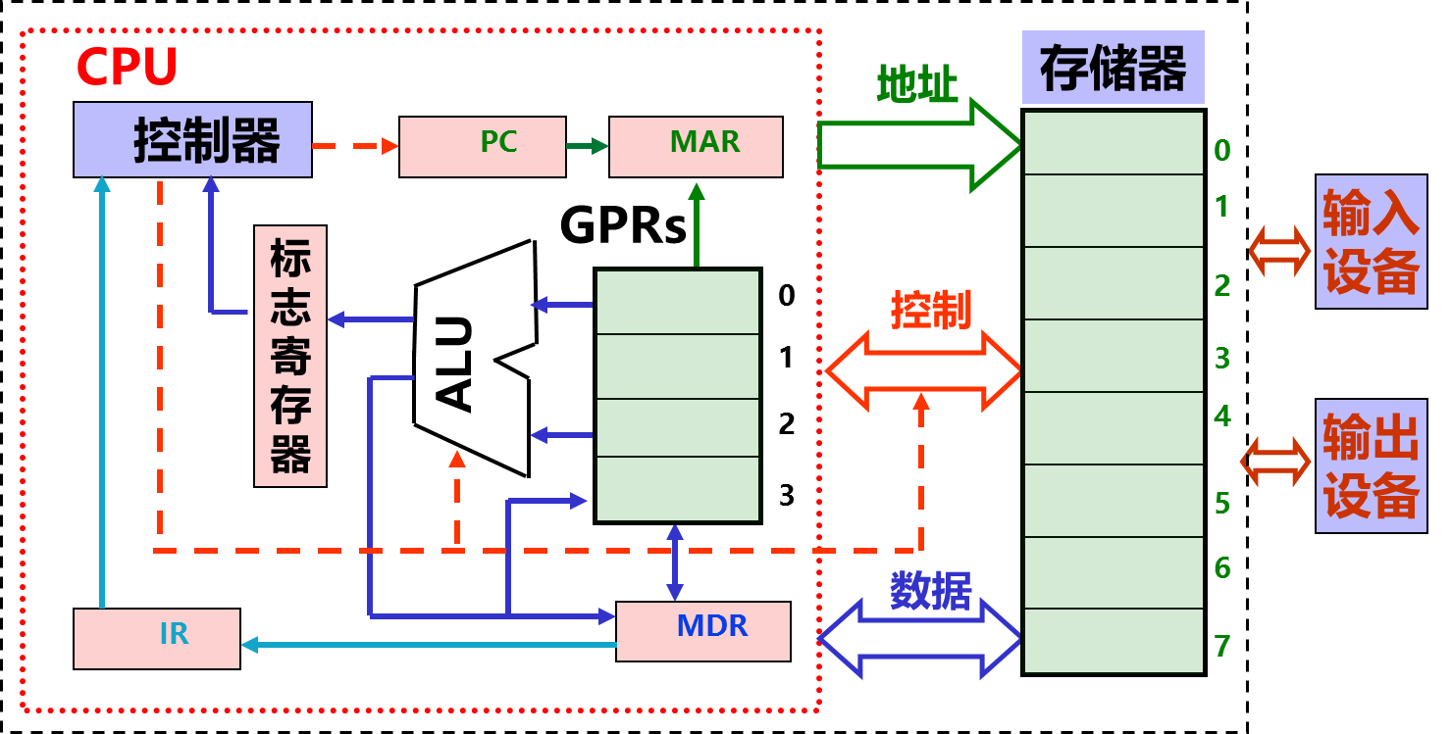
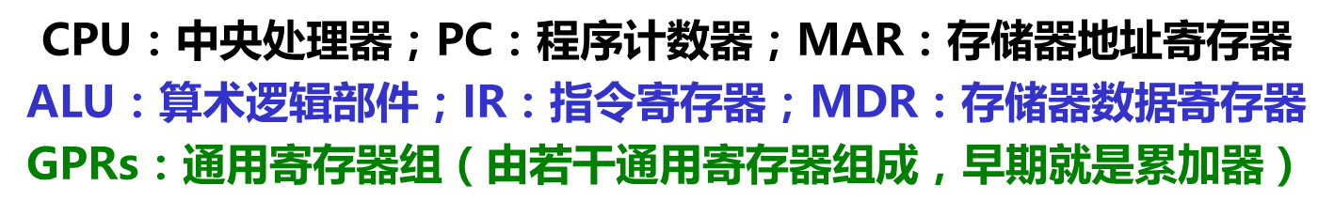
2）计算机系统组成（硬件:五大部件为核心；软件：系统软件，应用软件的概念及界定）
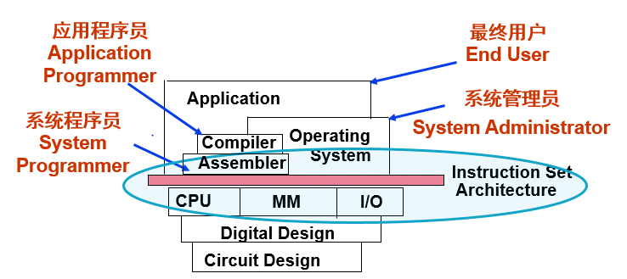
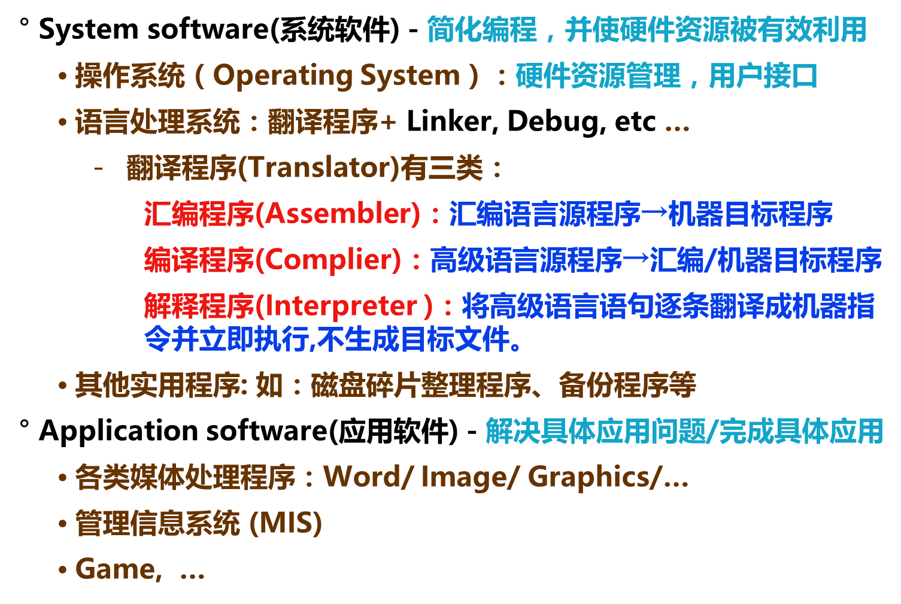
3）程序的开发和执行：从.c到.exe文件的转换，如链接，装入等
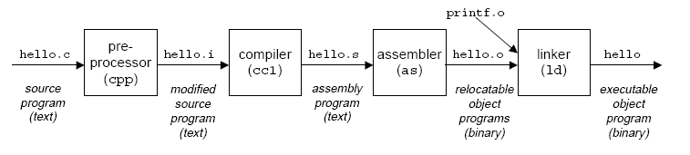
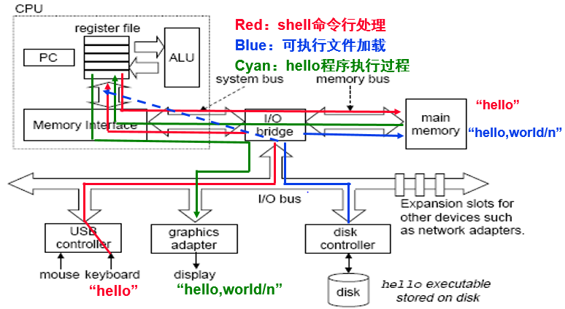
4）计算机系统层级结构：考虑结合图来给学生解释！
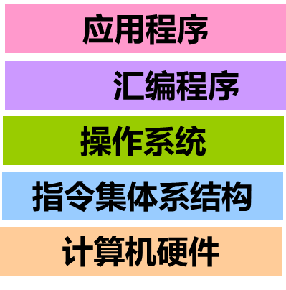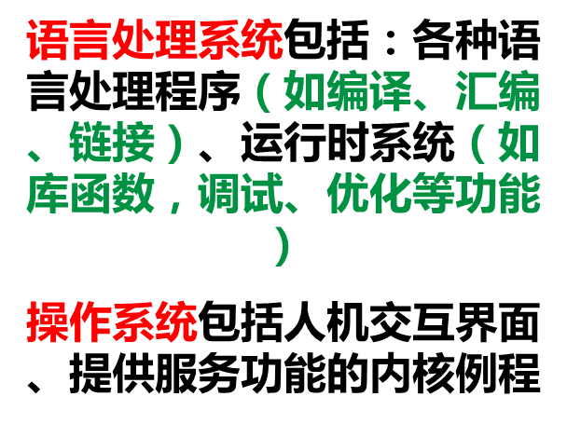

2．性能评价：重要 贯穿全书
CPU执行时间、CPI、时钟周期、主频、MIPS、MFLOPS、GFLOPS、TFLOPS、PFLOPS
CPI：Cycles Per Instruction
时钟频率= 1/时钟周期
CPU 执行时间 = (CPU时钟周期数 / 程序) × 时钟周期
= (CPU时钟周期数 / 程序 )÷ 时钟频率
= (指令条数 / 程序) × CPI × 时钟周期
CPU时钟周期数 / 程序 = (指令条数 / 程序) × CPI
CPI = (CPU时钟周期数 / 程序) ÷(指令条数 / 程序)
CPI 用来衡量以下各方面的综合结果

MIPS = （Instruction Count / Second） x （1/106） //106 百万
= （Instruction Count /106） / Second
= (Clock Rate / CPI ) x 1/106
Million Instructions Per Second （定点指令执行速度）
因为每条指令执行时间不同，所以MIPS总是一个平均值
MFLOPS = FP Operations / Second x 1/106
Million Floating-point Operations Per Second（浮点操作速度）

第二章 数据的机器级表示

1．数值数据的表示
(1) 定点数的表示
进位计数制、定点数的二进制编码、原码、补码、移码、带符号整数和无符号整数
补码特性 - 模运算（modular运算）补码（modular运算）：+ 和– 的统一
结论1： 一个负数的补码等于模减该负数的绝对值。
结论2： 对于某一确定的模，某数（A）减去小于模的“另一数” （B） ，总可以用该数（A）加上“另一数”的负数（-B）的补码（模-B ）来代替。A – B = A + (模-B)
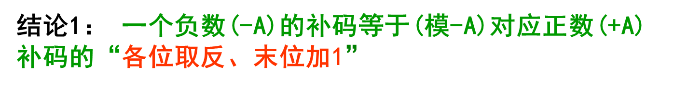计算补码的真值：
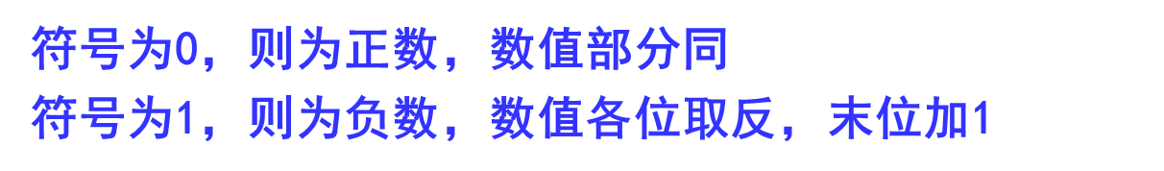
Excess (biased) notion- 移码表示：（移码主要用来表示浮点数阶码！）
将每一个数值加上一个（正的）偏置常数（ Excess / bias）得到一个正整数。
若同时有无符号和带符号整数，则C编译器将带符号整数强制转换为无符号数(2) 浮点数的表示
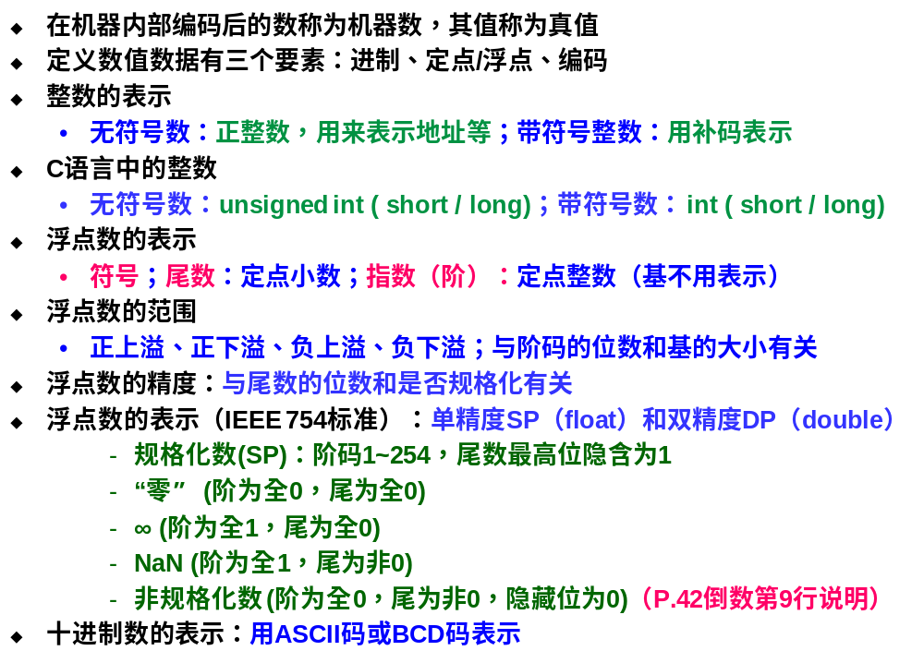
IEEE754浮点数标准、单精度浮点数、双精度浮点数、特殊数的表示形式
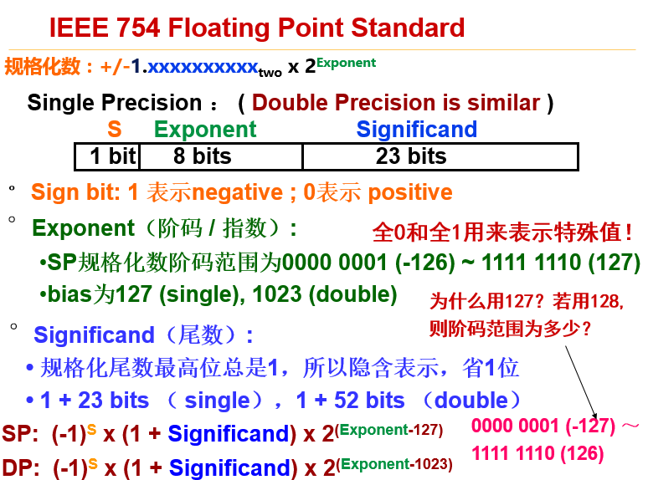
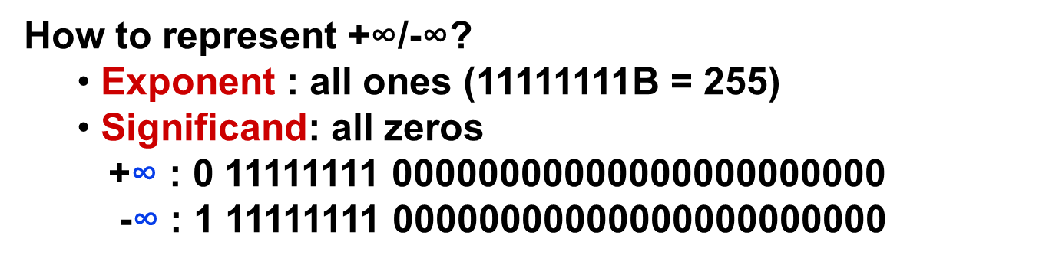
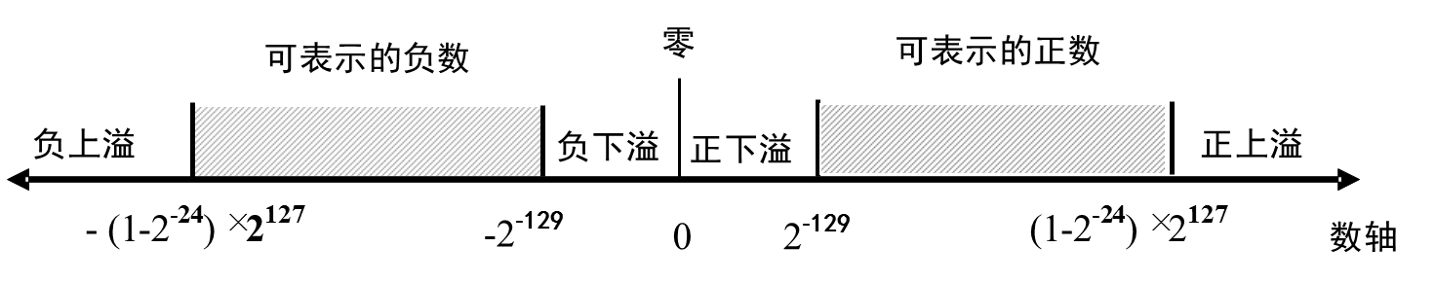
(3) C语言程序中的整数类型、浮点数类型
C声明 | 典型32位  机器 | Compaq Alpha  机器
char  short int  int  long int | 1  2  4  4 | 1  2  4  8
char* | 4 | 8
float  double | 4  8 | 4  8

2．非数值数据表示及数据的宽度、存储排列、纠/检错
(1) 非数值数据的表示
逻辑数据、西文字符（ASCII码）
(2) 数据的宽度：
  - “字长”指定点运算数据通路的宽度。”字长”等于CPU内部总线的宽度、运算器的位数、通用寄存器的宽度等
  - “字”表示被处理信息的单位，用来度量数据类型的宽度。
  - 如果以字节为一个排列单位，则LSB表示最低有效字节，MSB表示最高有效字节
(3) 数据的存储排列
大端方式、小端方式
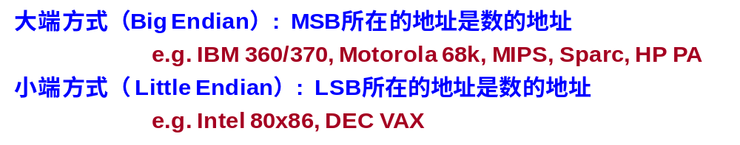大端方式（Big Endian）: MSB所在的地址是数的地址
e.g. IBM 360/370, Motorola 68k, MIPS, Sparc, HP PA
小端方式（ Little Endian）: LSB所在的地址是数的地址
e.g. Intel 80x86, DEC VAX
(4) 简单了解数据的纠错和检错
奇偶校验、海明校验、循环冗余校验
说明：在本课程中，数据的纠错和检错不作为重点内容，简单了解基本原理即可。
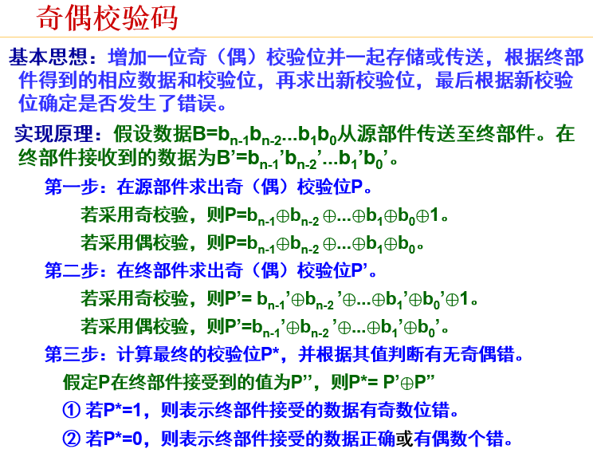

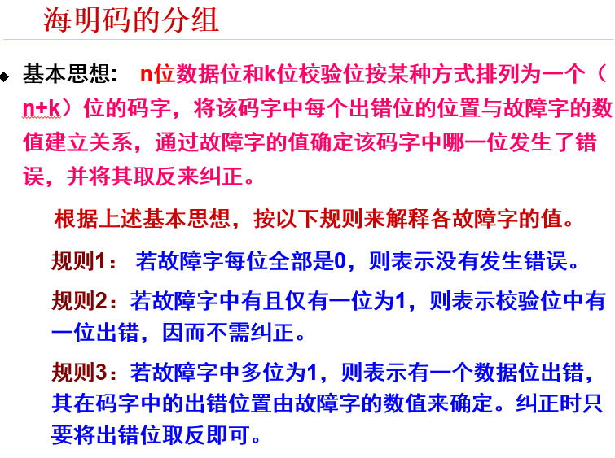
第三章

1．不同层次程序员看到的运算以及算术逻辑部件ALU

(1) 高级语言程序中涉及的运算（以C语言为例）
整数算术运算、浮点数算术运算、按位、逻辑、移位、位扩展和位截断

(2) 基本运算部件ALU的设计

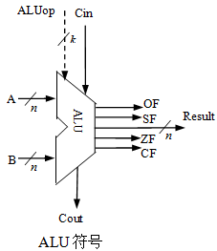
溢出标志OF
符号标志SF
零标志ZF
进位/借位标志CF
溢出标志OF：OF=C_{n}⊕C_{n-1}
符号标志SF：
SF=F_{n-1}
零标志ZF=1当且仅当F=0；
进位/借位标志CF：CF=Cout⊕Cin
串行加法器、并行加法器、先行进位部件、ALU
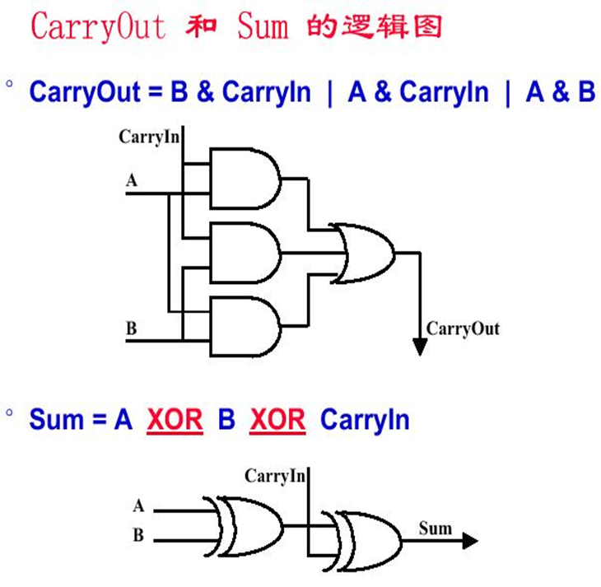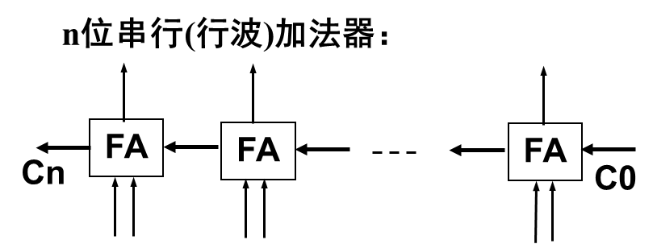
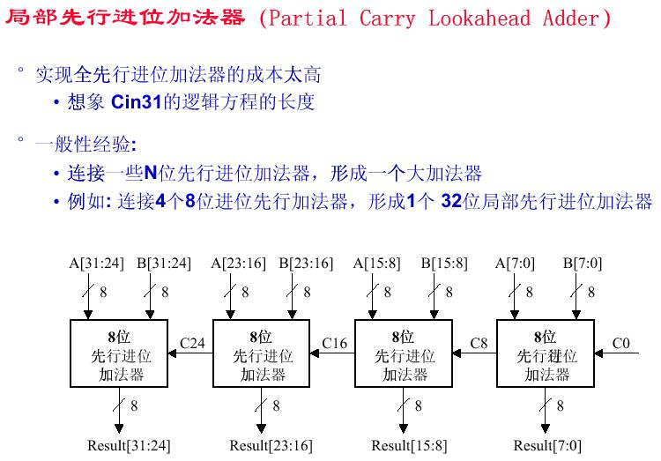
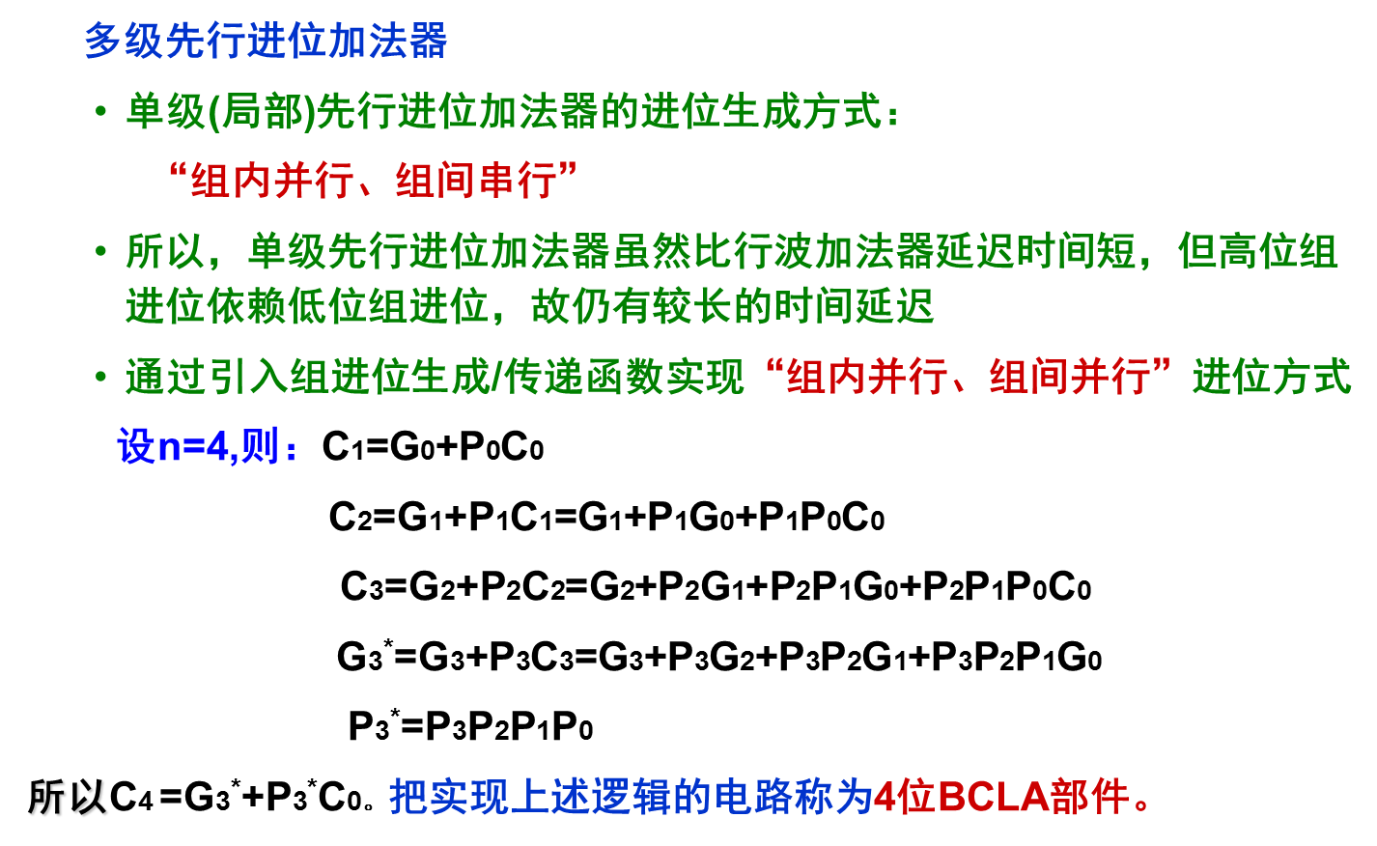
说明：SN74181和SN74182芯片不需要掌握。

2．定点数运算及运算部件

(1) 加/减运算及其运算部件
无符号加法器、整数加、减运算以及运算部件
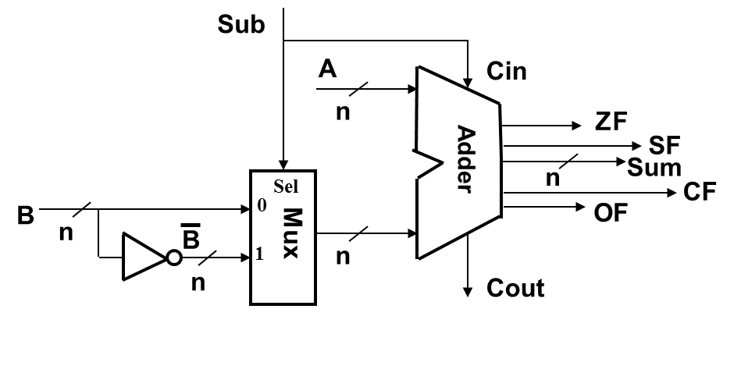

(2) 乘法运算及其运算部件
无符号数乘法运算、原码/补码乘法运算
无符号数乘法运算：整个运算过程中用到两种操作：加法 + 左移
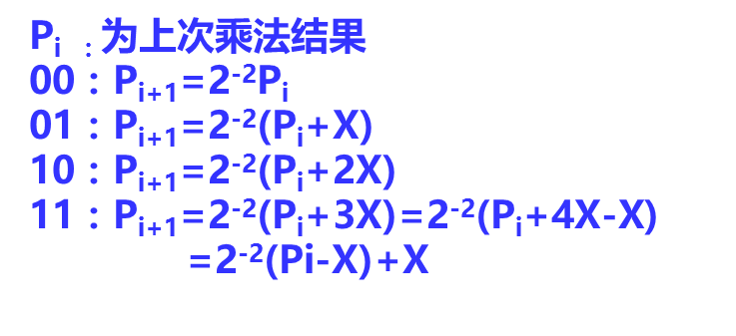
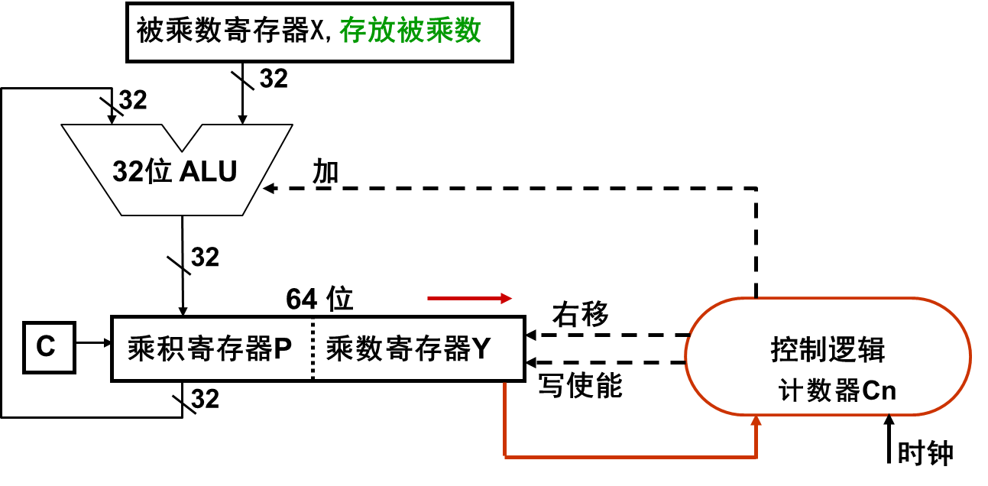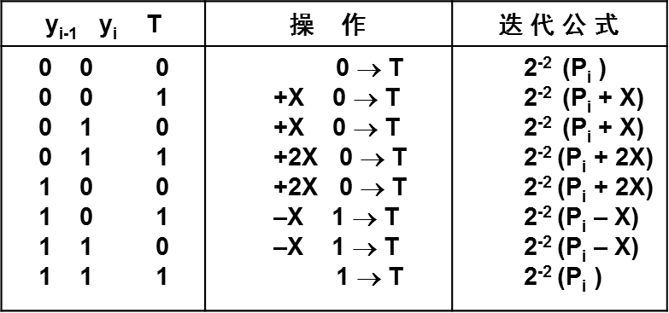
两位乘法递推公式
原码乘法算法：符号与数值分开处理：积符异或得到，数值用无符号乘法运算

补码乘法运算-符号与数值统一处理
Booth’s 算法实质：部分积公式：P_{i}=2⁻¹(P_{i-1}+ (y_{i-1}-y_{i})X)
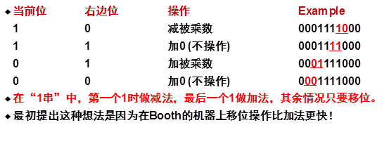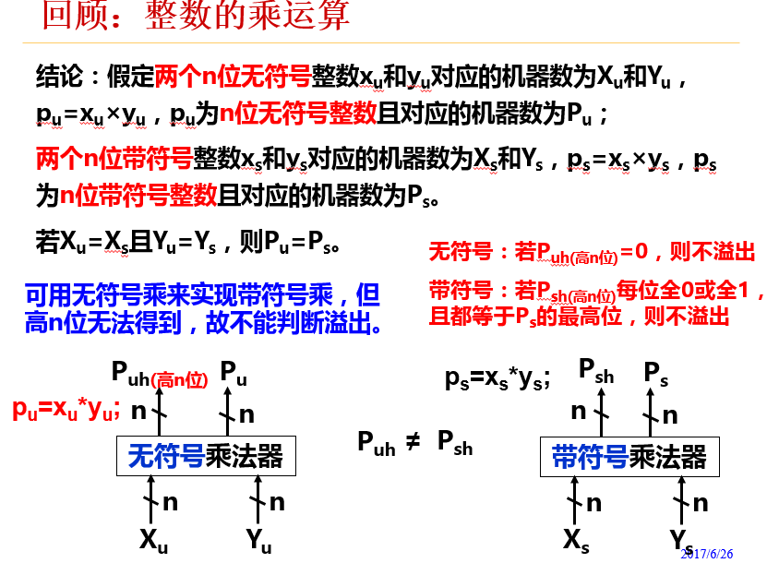
说明：只要理解所有乘法运算都是基于补码加减运算器（计算机中的算盘）和移位操作来实现的即可。

(3) 除法运算及其运算部件
原码/补码除法运算
说明：只要理解所有除法运算都是基于补码加减运算器（计算机中的算盘）和移位操作来实现的即可。
- 除前预处理
①若被除数=0且除数≠0，或定点整数除法时|被除数|<|除数|，则商为0，不再继续
②若被除数≠0、除数=0，则发生“除数为0”异常（浮点数时为∞）
（若浮点除法被除数和除数都为0，则有些机器产生一个不发信号的NaN，即“quiet NaN”
只有当被除数和除数都≠ 0，且商≠ 0时，才进一步进行除法运算。
- 计算机内部无符号数除法运算
  - 与手算一样，通过被除数（中间余数）减除数来得到每一位商
够减上商1；不够减上商0（从msb→lsb得到各位商）
  - 基本操作为减（加）法和移位，故可与乘法合用同一套硬件
两个n位数相除的情况-都统一为一个2n位数除以一个n位数:
(1)定点正整数（即无符号数 ）相除：在被除数的高位添n个0
(2)定点正小数（即原码小数）相除：在被除数的低位添加n个0
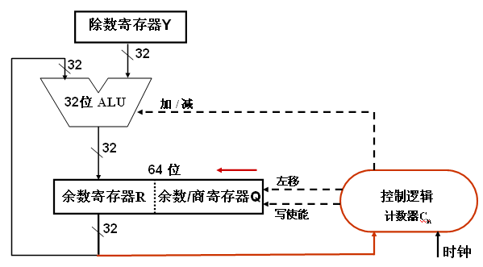
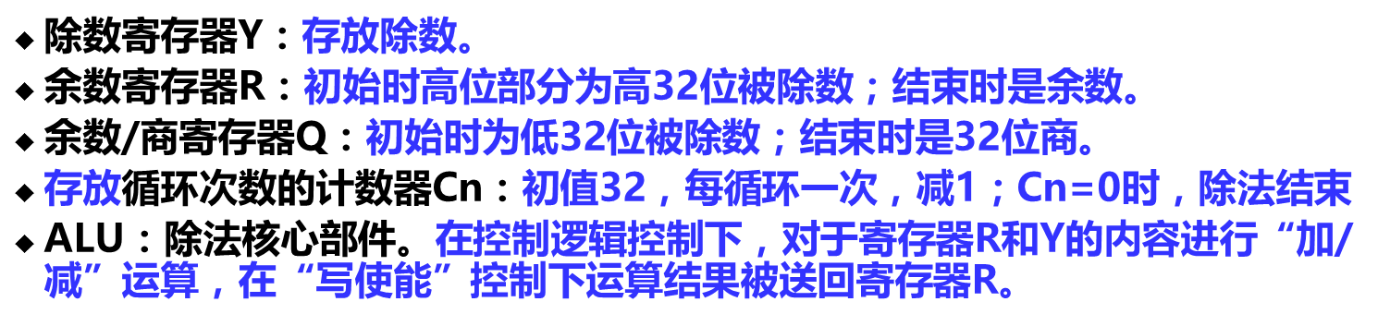

3．浮点数运算及运算部件
浮点数加减运算、浮点数运算的精度问题
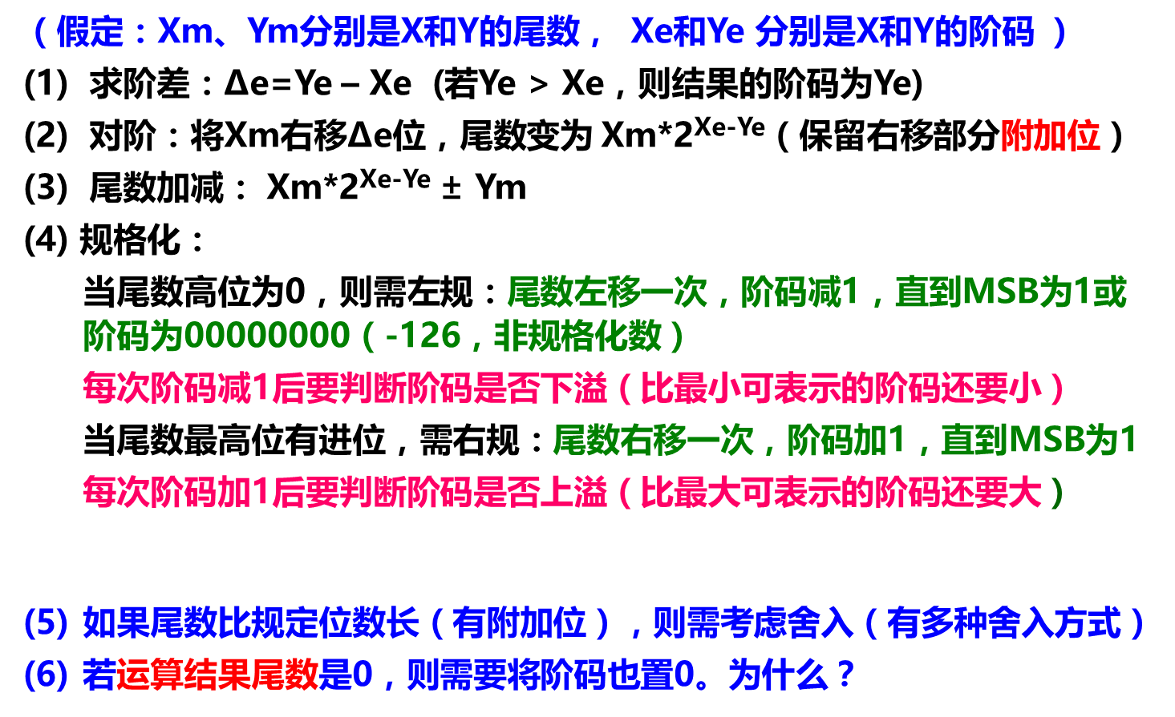
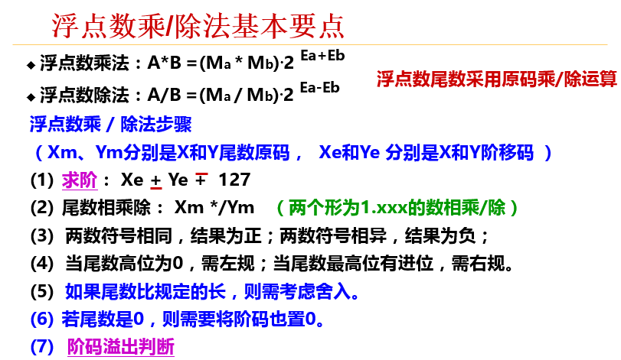
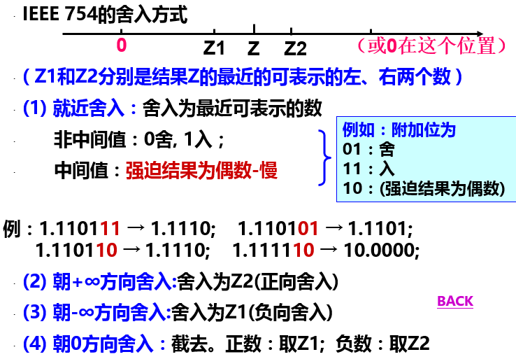
第四章

1．指令系统的设计（理解思想）
(1) 指令系统设计的基本原则
- 应尽量短
- 要有足够的操作码位数
- 指令编码必须有唯一的解释，否则是不合法的指令
- 指令字长应是字节的整数倍
- 合理地选择地址字段的个数
- 指令尽量规整
(2) 指令类型和格式
(3) 数据类型：寄存器组织、存储器组织
(4) 操作数的寻址方式
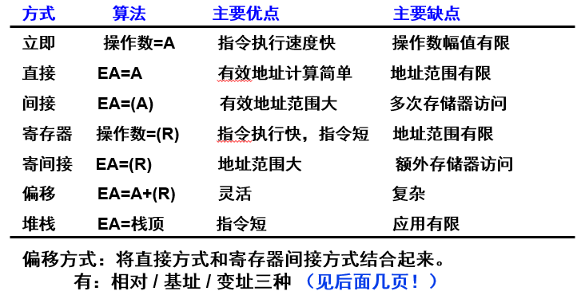

偏移寻址：EA=A+(R) R可以明显给出，也可以隐含给出
R可以为PC、基址寄存器B、变址寄存器 I
  - 相对于当前指令处位移量为A的单元的寻址方式叫相对寻址： EA=A+(PC)
  - 相对于基址(B)处位移量为A的单元的寻址方式叫基址寻址： EA=A+(B)
  - 相对于首址A处位移量为(I)的单元的寻址方式叫变址寻址： EA=A+(I)
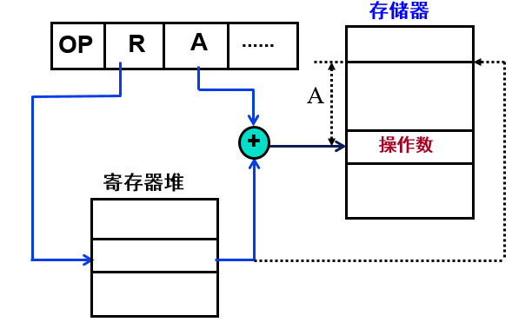
注：只有确定了是按字还是字节编址、位移量D是指指令条数还是单元数，才能确定目标地址范围
(5) 操作码的编码：
- 定长操作码、：指令的操作码部分采用固定长度的编码
- 变长操作码：将操作码的编码长度分成几种固定长的格式。被大多数指令集采用。PDP-11是典型的变长操作码机器。
(6) 条件码和标志寄存器
Condition Codes (条件码 CC/ 状态位 / 标志位)转移 通过执行算术指令或显式地由比较和测试指令来设置CC
常用的标志（条件码）有四种（哪四种？）
SF – negative OF – overflow CF – 进位/借位 ZF – zero
借位如何生成？CF=Cout⊕sub
° 标志可存标志寄存器/条件码寄存器/状态寄存器/程序状态字寄存器
也可由指定的通用寄存器来存放状态位
可以将两条指令合成一条指令，即：计算并转移
(7) 指令设计风格
按指令格式的复杂度来分，有两种类型计算机：
复杂指令集计算机CISC (Complex Instruction Set Computer)
精简指令集计算机RISC (Reduce Instruction Set Computer)
(8) 指令系统举例

2．程序的机器级表示
- MIPS指令格式
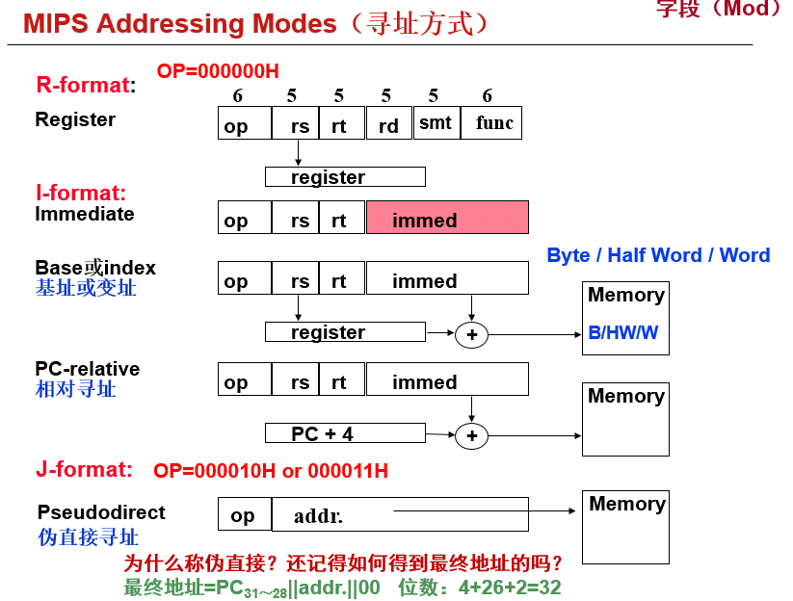
  - R-类型 / I-类型 / J-类型
  - 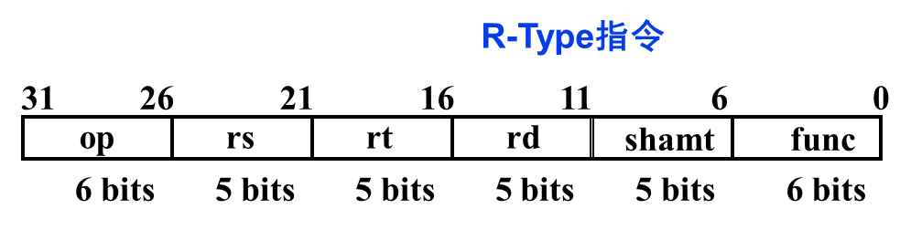
  - 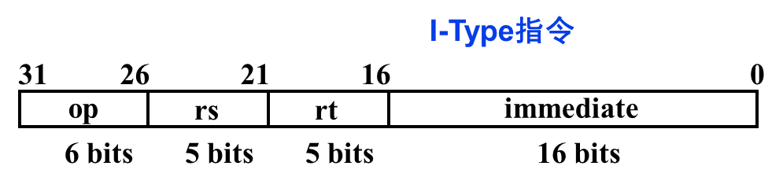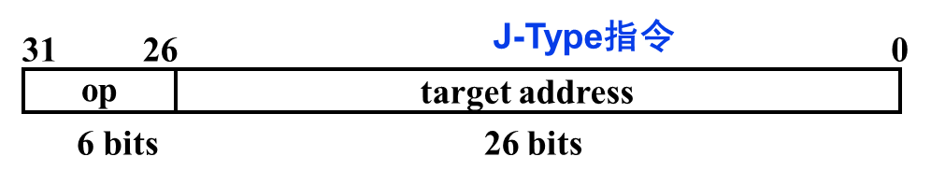

- MIPS寄存器
  - 长度 / 个数 / 功能分配
  - 寄存器数据指定：
  - 31 x 32-bit GPRs （r0 = 0）
  - 寄存器编号占5 bit
  - 32 x 32-bit FP regs （f0 ～ f31, paired DP）
  - HI, LO, PC: 专用特殊寄存器（无需编号）
  - 寄存器功能和2种汇编表示方式
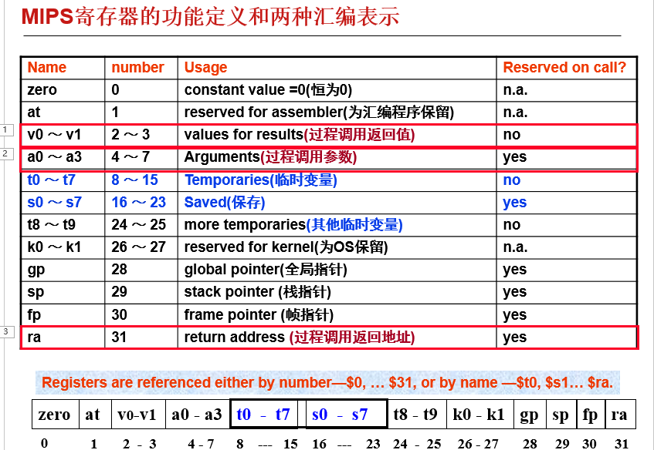
- MIPS操作数
  - 寄存器操作数 / 存储器操作数 / 立即数 / 文本 / 位
- MIPS指令寻址方式
  - 立即数寻址 / 寄存器寻址 / 相对寻址 / 伪直接寻址 / 偏移寻址
- MIPS指令类型
  - 算术 / 逻辑 / 数据传送 / 条件分支 / 无条件转移
- MIPS汇编语言形式
  - 操作码的表示 / 寄存器的表示 / 存储器数据表示
- 机器语言的解码（反汇编）
- 高级语言、汇编语言、机器语言之间的转换
- 过程调用与堆栈
  - 将参数放到Q能访问到的地方
  - 将P中的返回地址存到特定的地方，将控制转移到过程Q
  - 为Q的局部变量分配空间（局部变量临时保存在栈中）
  - 执行过程Q
  - 将Q执行的返回结果放到P能访问到的地方
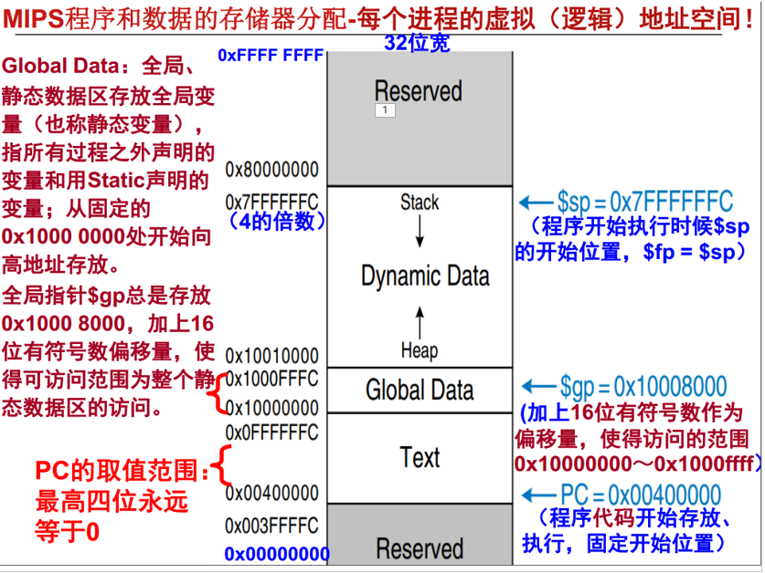
  - 取出返回地址，将控制转移到P，即返回到P中执
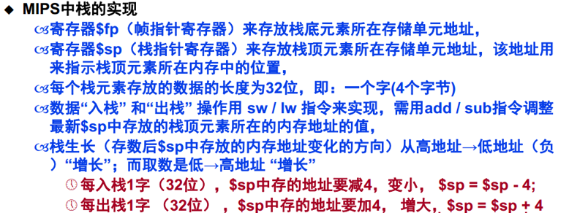
第五章

1．单周期数据通路的设计
(1) CPU的功能及其与计算机性能的关系
(2) 数据通路的基本组成
(3) 简单总线式数据通路
(4) 单周期数据通路的设计（以MIPS指令集为目标）
下条指令地址计算与取指令部件、R型指令的数据通路、访存指令的数据通路、立即数运算指令的数据通路、分支和跳转指令的数据通路
2．单周期控制器的设计
3．多周期数据通路、微程序设计与异常处理的基本概念

说明：重点是单周期数据通路和控制器设计

第六章
1．流水线处理器的基本概念和基本实现
指令流水线、流水段寄存器、数据相关、控制冒险
2．高级流水线中的基本概念
指令级并行技术、超流水线、超标量和动态调度
说明：重点是流水线处理器

第七章

1．基本概念和主存储器
(1) 信息的存储、传送、处理单位的含义
- 记忆单元 （存储基元 / 存储元 / 位元） （Cell）
  - 具有两种稳态的能够表示二进制数码0和1的物理器件
- 存储单元 / 编址单位（Addressing Unit）
  - 具有相同地址的位构成一个存储单元，也称为一个编址单位
- 存储体/ 存储矩阵 / 存储阵列（Bank）
  - 所有存储单元构成一个存储阵列
- 编址方式（Addressing Mode）
    - 字节编址、按字编址
- 存储器地址寄存器（Memory Address Register - MAR）
  - 用于存放主存单元地址的寄存器
- 存储器数据寄存器（ Memory Data Register-MDR (或MBR) ）
  - 用于存放主存单元中的数据的寄存器

(2) 存储器分类：基本概念
（1）按工作性质/存取方式分类
- 随机存取存储器 Random Access Memory (RAM)
  - 每个单元读写时间一样，且与各单元所在位置无关。如：内存。
（注：原意主要强调地址译码时间相同。现在的DRAM芯片采用行缓冲，因而可能因为位置不同而使访问时间有所差别。）
  - 顺序存取存储器 Sequential Access Memory (SAM)
    - 数据按顺序从存储载体的始端读出或写入，因而存取时间的长短与信息所在位置有关。例如：磁带。
  - 直接存取存储器 Direct Access Memory(DAM)
    - 直接定位到读写数据块，在读写数据块时按顺序进行。如磁盘。
  - 相联存储器 Associate Memory（AM）
Content Addressed Memory (CAM)
按内容检索到存储位置进行读写。例如：快表。
（2）按存储介质分类
半导体存储器：双极型，静态MOS型，动态MOS型
磁表面存储器：磁盘（Disk）、磁带 （Tape）
光存储器：CD，CD-ROM，DVD
（3）按信息的可更改性分类
读写存储器（Read / Write Memory)：可读可写
只读存储器（Read Only Memory)：只能读不能写
（4）按断电后信息的可保存性分类
非易失（不挥发）性存储器(Nonvolatile Memory)
信息可一直保留， 不需电源维持。
（如 ：ROM、磁表面存储器、光存储器等）
易失（挥发）性存储器(Volatile Memory)
电源关闭时信息自动丢失。（如：RAM、Cache等）
（5）按功能/容量/速度/所在位置分类
寄存器(Register)
封装在CPU内，用于存放当前正在执行的指令和使用的数据
用触发器实现，速度快，容量小（几~几十个）
高速缓存(Cache)
位于CPU内部或附近，用来存放当前要执行的局部程序段和数据
用SRAM实现，速度可与CPU匹配，容量小（几MB）
内存储器MM（主存储器Main (Primary) Memory）
位于CPU之外，用来存放已被启动的程序及所用的数据
用DRAM实现，速度较快，容量较大（几GB）
外存储器AM (辅助存储器Auxiliary / Secondary Storage)
位于主机之外，用来存放暂不运行的程序、数据或存档文件
用磁表面或光存储器实现，容量大而速度慢
(3) 半导体存储器随机访问存储器
(4) RAM芯片组织
(5) 提高存储器速度的措施
行缓存、多模块交叉存取、引入Cache

2．高速缓冲存储器
(1) 程序访问的局部性
- 时间局部性（Temporal Locality）
含义：刚被访问过的单元很可能不久又被访问
做法：让最近被访问过的信息保留在靠近CPU的存储器中
- 空间局部性 （Spatial Locality）
含义：刚被访问过的单元的邻近单元很可能不久被访问
做法：将刚被访问过的单元的邻近单元调到靠近CPU的存储器中

(2) 具有Cache机制的CPU的基本访存过程
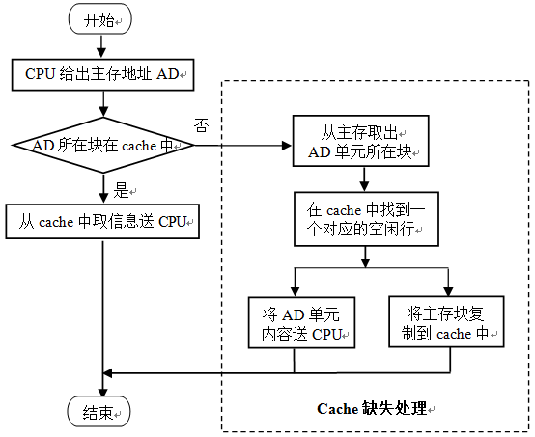
(3) Cache和主存之间的映射方式：直接映射 / 全相联映射 / 组相联映射
  - 把主存空间划分成大小相等的主存块（Block）
  - Cache中存放一个主存块的对应单位称为槽（Slot）或行（line）
有书中也称之为块（Block），有书称之为页（page）（不妥！）
  - 将主存块和Cache行按照以下三种方式进行映射
    - 直接(Direct)：每个主存块映射到Cache的固定行
    - 全相联(Full Associate)：每个主存块映射到Cache的任一行
    - 组相联(Set Associate)：每个主存块映射到Cache固定组中任一行
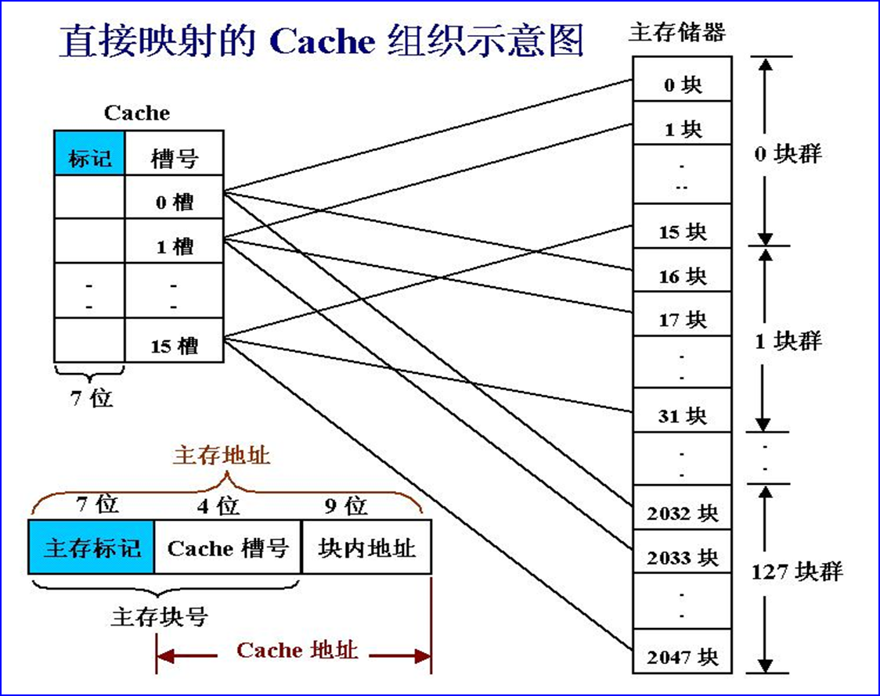
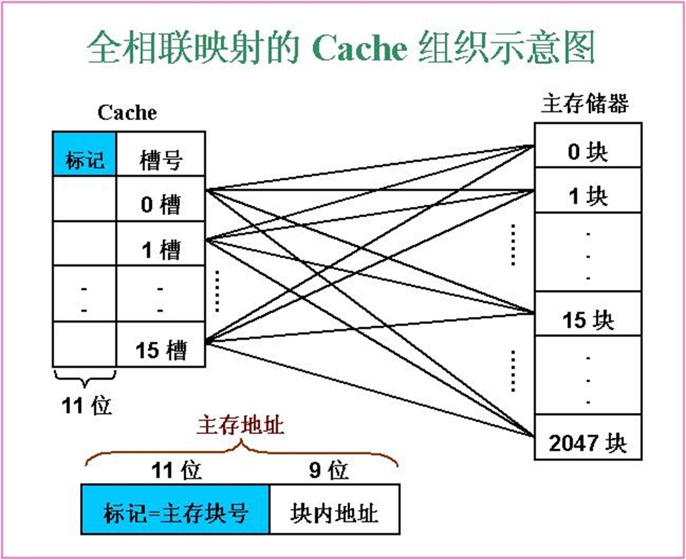
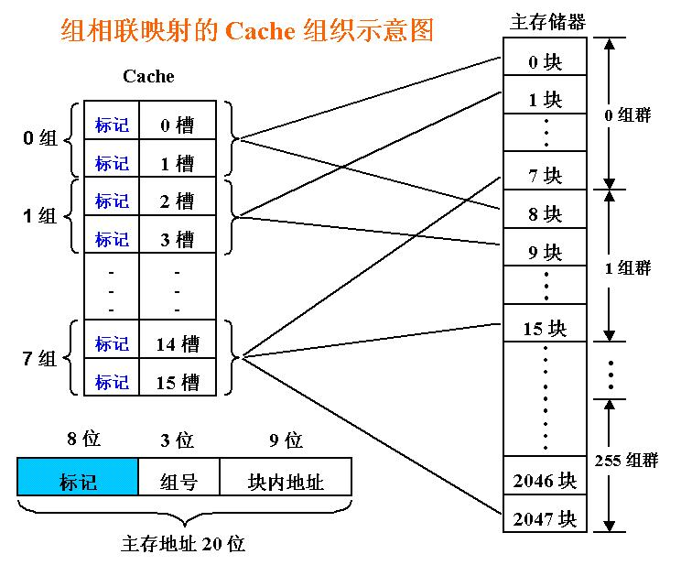
(4) Cache替换算法

(5) Cache-friendly的程序：时空局部性好
(6) Cache写策略：Write Back 和Write Throug
一致性策略
(7) 块大小和级数的选择
(8) 设计支持Cache的存储器系统
3．虚拟存储器
(1) 存储管理技术的发展过程、早期分页思想
(2) 虚拟存储器的基本概念
按需调页、虚拟地址空间
(3) 虚拟存储器方式
三种方式：页式、段式、段页式、地址转换、页表、缺页处理
(4) 快表（TLB）
(5) 存储保护
说明：重点是多种存储方式与技术的综合运用

第八章 互连及输入输出组织
1．总线基本概念、总线设计要素、总线标准、总线互连结构、带宽，传输率计算
1．外部存储设备、磁盘存储器和I/O接口
(1) I/O系统概述
I/O系统的性能、I/O系统的功能、OS在I/O系统中的角色
(2) I/O设备概述
I/O设备的通用模型
(3) 磁盘存储器 计算
磁盘存储器的读写原理、磁盘存储器的性能指标、冗余磁盘阵列 (RAID)
(4) I/O接口（I/O控制器）
I/O控制器的结构、I/O控制器的职能、I/O端口及其编址
(5) I/O设备、I/O接口和 I/O总线的连接
2．I/O传输方式
(1) OS在I/O系统中的职责
(2) I/O传输方式 计算
轮询方式（程序直接控制/程序查询方式）、程序中断方式（中断驱动方式）、直接存储器访问方式（DMA方式）
说明：重点是DMA方式
  - 直接存储器存取（Direct Memory Access）
- DMA方式的基本思想
  - 在高速外设和主存间直接传送数据
  - 由专门硬件（即：DMA接口）控制总线进行传输
- 由于DMA接口和CPU共享主存，所以可能出现两者争用主存的现象，为使两者协调使用主存，DMA通常采用以下三种方式进行数据传送。
- (1) CPU停止法(成组传送)
- DMA传输时，CPU脱离总线，停止访问主存，直到DMA传送一块数据结束。
- (2) 周期挪用(窃取)法(单字传送)
- DMA传输时，CPU让出一个总线事务周期，由DMA控制总线来访问主存，传送完一个数据后立即释放总线。
- (3)交替分时访问法
- 每个存储周期分成两个时间片，一个给CPU，一个给DMA，这样在每个存储周期内，CPU和DMA都可访问存储器。
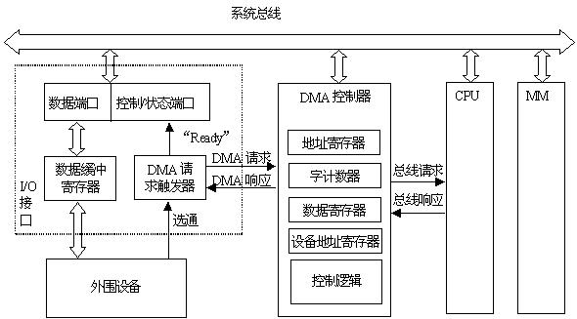
(1) 请求。能接收外设发来的“DMA请求”信号，并能向CPU发“总线请求”信号。
(2) 响应。当CPU发出“总线响应”信号响应请求后，能接管对总线的控制。
(3) 修改主存地址。能在地址线上给出主存地址，并自动修改主存地址。
(4) 识别传送方向。能识别传送方向以在控制线上给出正确的读写控制信息。
(5) 确定传送数据个数。
(6) 能发出DMA结束信号。引起一次DMA中断，进行数据校验等一些后处理。

第九章 并行处理系统
基本概念为主

